HOẠT ĐỘNG ĐOÀN - HỘI TẠI TRƯỜNG THPT TRẦN HƯNG ĐẠO
Trong những năm gần đây hoạt động Đoàn, Hội tại trường THPT Trần Hưng Đạo đã có sự thay đổi tích cực. Tổ chức Đoàn TNCS Hồ Chí Minh đã làm tốt công tác của một tổ chức đoàn thể, góp phần tích cực vào việc giáo dục đạo đức, phẩm chất học sinh, xứng đáng là đội dự bị tin cậy của Đảng. Tổ chức Đoàn còn tạo ra nhiều hoạt động thu hút nhiều đoàn viên, thanh niên tham gia như: Tổ chức các cuộc thi, biểu diễn văn nghệ, làm báo tường, thi kéo co, đi xe đạp chậm, đặc biệt là tổ chức thành công giải đá bóng nam và nữ đã thu hút được đông đảo các em học sinh tham gia, đem lại cho các em những giây phút thư giãn sau những giờ học căng thẳng.
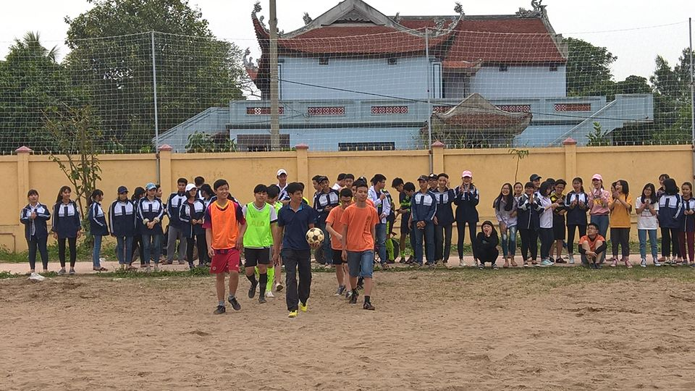
Thi bóng đá nam chào mừng ngày thành lập Đoàn 26-3
Ngoài ra, Đoàn trường cũng chú trọng đến việc giáo dục đạo đức, lý tưởng cách mạng, tinh thần “tương thân tương ái” biết quan tâm giúp đỡ lẫn nhau như các phong trào “Uống nước nhớ nguồn, Đền ơn đáp nghĩa” với những việc làm cụ thể như nhận chăm sóc các hàng cây trên sân trường, thăm hỏi và tặng quà các gia đình chính sách, bà mẹ Việt Nam anh hùng, học sinh có hoàn cảnh khó khăn vượt khó trong học tập … Bên cạnh đó Đoàn trường còn chú trọng tới các hoạt động văn hóa, xã hội như tổ chức tuyên truyền luật an toàn giao thông cho các đoàn viên thanh niên.
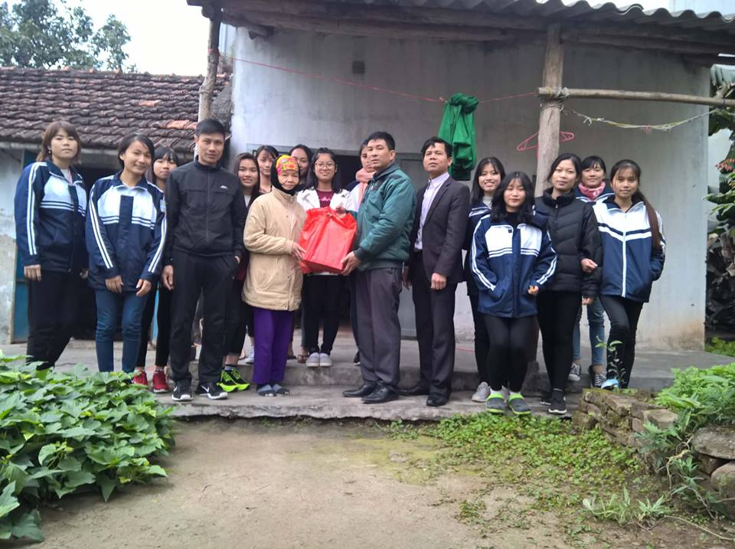
Đoàn trường tổ chức cho các em học sinh thăm hỏi và tặng quà
cho các gia đình chính sách và hộ nghèo trên địa bàn xã Thủ Sỹ

Để đạt được kết quả cao trong quá trình học tập và giáo dục đạo đức cho học sinh, ngay từ đầu năm học, Đoàn đã xây dựng Kế hoạch công tác đoàn và phong trào thanh niên. Cụ thể: Xây dựng được quy chế thi đua giữa các chi đoàn; Đoàn trường đẩy mạnh các hoạt động tuyên truyền tập trung vào các dịp kỉ niệm, các ngày lễ lớn như ngày Nhà giáo Việt Nam 20/11, ngày thành lập Quân đội nhân dân Việt Nam 22/12, ngày thành lập Đảng cộng sản Việt Nam 3/2, ngày Quốc tế phụ nữ 8/3, ngày giải phóng Miền Nam 30/4, ngày sinh nhật Bác 19/5 …Những hoạt động thiết thực đó đã tạo hứng thú và hăng say học tập cho các đoàn viên, thanh niên.
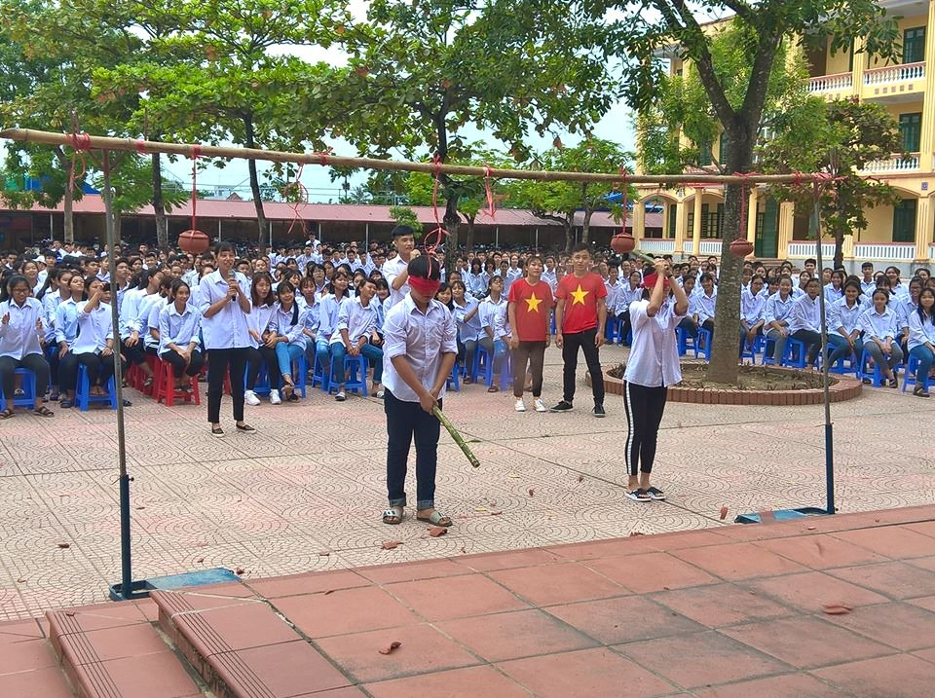
Trò chơi dân gian “Bịt mắt đập niêu” của Chi đoàn 12A7
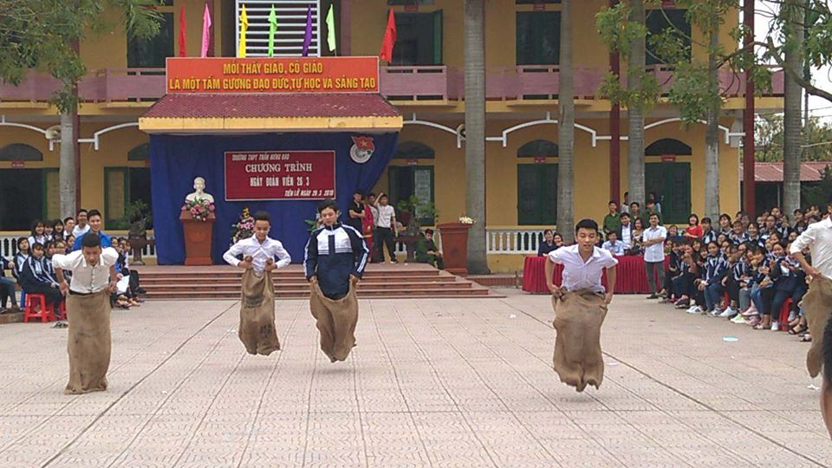
Trò chơi dân gian “Nhảy bao bố”
Hoạt động chào cờ đầu tuần cũng được Đoàn trường mạnh dạn lên kế hoạch thay đổi theo hướng lấy học sinh làm trung tâm. Đoàn trường đã xây dựng kế hoạch theo chủ đề từng tháng để các lớp có thời gian chuẩn bị. Các tiết chào cờ tự quản theo hướng đổi mới đó đã tạo ra một sân chơi mới giúp các em phát huy được hết năng lực bản thân, bày tỏ được ý kiến, quan điểm của mình.
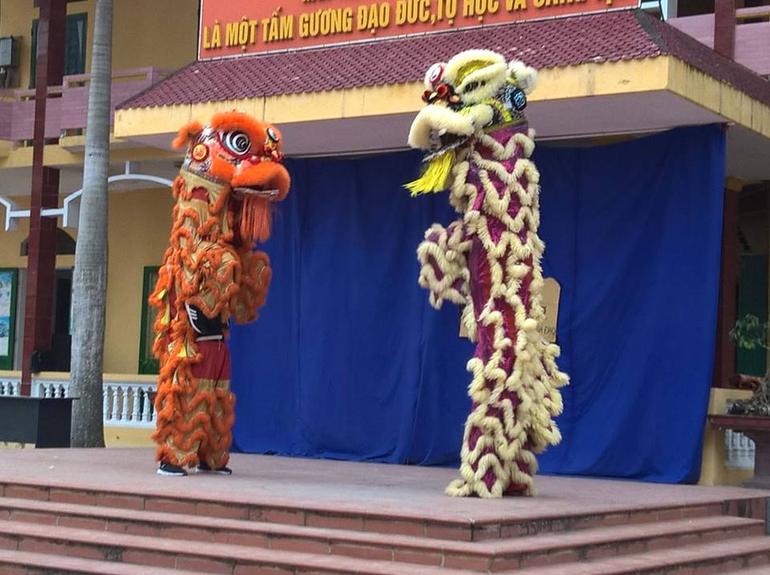
Tiết mục “Múa lân”” trong giờ chào cờ tự quản của Chi đoàn 11A5
Thông qua các hoạt động trên, phong trào công tác Đoàn trong nhà trường đã tạo ra một sân chơi hào hứng, sôi nổi và bổ ích giúp các ĐVTN hăng say trong học tập và rèn luyện. Từ đó giúp các em có lối sống lành mạnh, hoàn thiện nhân cách để trở thành công dân tốt.
Người viết: Bùi Văn Cường

